PREZENTACE VÝUKOVÉ POMŮCKY

27. MŠ „Písnička“ Zahradní, Chomutov
Pomůcka se používá ve třídě dětí předškolního věku 6-7let, momentálně se používá u 3-4letých dětí.

HODINY S MAGNETICKÝMI RUČIČKAMI

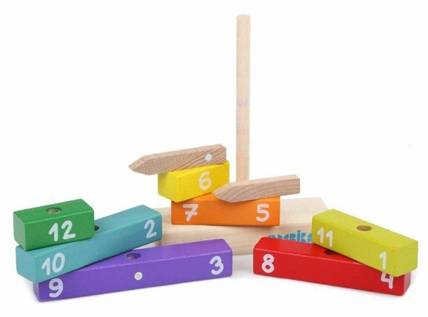
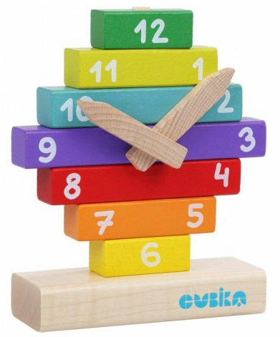
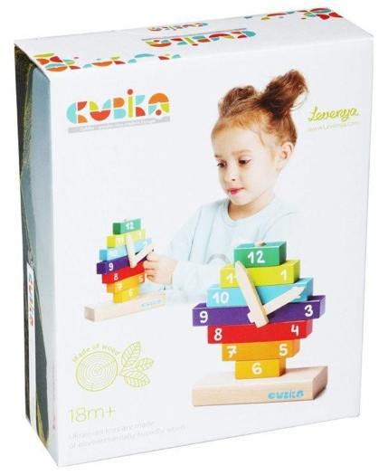

Hodiny s magnetickými ručičkami je dřevěná skládačka s barevnými díly. Děti na sebe skládají jednotlivé dílky podle čísel a zároveň se zábavným způsobem učí poznávat čas. Ručičky na hodinách drží magnet.

Sortiment hraček značky CUBIKA pomáhá dětem rozvíjet především senzomotorické schopnosti a dovednosti, logické myšlení, kreativitu, představivost a různé poznávací znalosti.
Hračky jsou vyrobeny z nejkvalitnějšího javoru a buku a k barvení se používají též vysoce kvalitní barvy na vodní bázi, které jsou naprosto bezpečné pro děti a nemají žádný zápach.
Všechny výrobky této značky mají německý certifikát TÜV a jsou vyrobeny dle evropské normy pro bezpečnost hraček EN 71.
Nevhodné pro děti do 3 let.
Vyrobeno v Evropě.
CUBIKA je značka dřevěných hraček vyrobených pouze z ekologicky pěstovaného dřeva, z oblasti Karpat, s velmi precizním opracováním a líbivým designem. K samotné výrobě se používá pouze pravé masivní dřevo, bez umělých náhrad, překližek nebo lisovaných štěpin.
Sortiment hraček značky CUBIKA pomáhá dětem rozvíjet především senzomotorické schopnosti a dovednosti, logické myšlení, kreativitu, představivost a různé poznávací znalosti.
Hračky jsou vyrobeny z nejkvalitnějšího javoru a buku. K barvení se využívají nejnovější německé technologie a používají se vysoce kvalitní barvy na vodní bázi, které jsou naprosto bezpečné pro děti a nemají žádný zápach.
Všechny výrobky této značky mají německý certifikát TÜV a jsou vyrobeny dle evropské normy pro bezpečnost hraček EN 71.

Značka CUBIKA je jednou ze tří značek, které vyrábí firma Levenya, jež má sídlo v oblasti Ivano-Frankivsk region na Ukrajině a působí na trhu již téměř 20 let. Jedná se o rodinnou firmu, která v dnešní době spolupracuje s designery z celého světa a vyrábí tak hračky zajímavé pro děti z různých zemí a kultur, protože se snaží přemýšlet o každém detailu u každé hračky.

- k čemu je dobrá a jak na ni děti reagují, co u nich rozvijí

Didaktická hra na rozvoj fantazie a logického myšlení. Trénuje trpělivost. Při hře s touto skládačkou si dítě procvičuje manuální zručnost. Cílem této dřevěné pomůcky je hra a poznávání pojmu „čas – hodiny“. Hodiny pro 1. představení času dětem. Je to dřevěná skládačka hodin s magnetickými ručičkami. Hodiny jdou kompletně rozebrat a opět složit.

Pomůcka pomáhá dítěti rozvíjet vnímání rozdílných velikostí předmětů. Nepřímo tak připravuje dítě na pozdější práci v matematice pozorováním pravidelných rozdílů. Děti dále rozvíjí smyslové dovednosti – učí se rozeznávat barvy, délku, předmatematickou gramotnost – počítání 1–12 - osvojování vztahu číslic a čísel, přiřazují, dělí na díly, vytvářejí barevné schody. Dítě postupně vyndává jeden tvar po druhém a zase jej vkládá zpátky.

Dítě se postupně učí vnímat rozdíly. Současně při práci demonstrujeme dítěti a učíme jej používat pojmy: „malý, velký, vysoký, nízký“. Další možnosti skládání s tyčkou i bez, jsou jen na dětské fantazii.

Dřevěná hračka je doporučená dětem od tří let. Děti reagují na hrací dřevěnou pomůcku velmi dobře.
Dítě navléká kostky na svislou tyčku a opět je sundává a procvičuje tak koordinaci zraku a hmatu. 7 kostek různé délky a sytosti barev. Dolní část je jedna přírodní kostka s tyčkou, jako základ pro skládání na sebe, navlékají se na jeden základní, spodní díl. Všechny díly mají otvor a jdou tedy skládat na přiloženou tyčku, například jako spirálka. Zde si můžeme opravdu hrát s barvami a jejich různými odstíny. Lze použít i jako nejběžnější kostky.

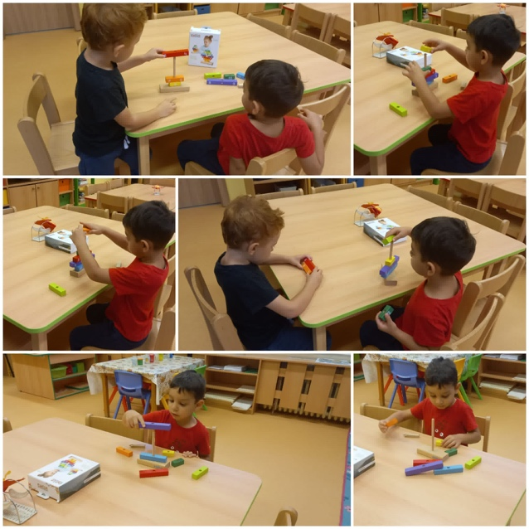
Děti zároveň poznávají – seznamují se s materiálem dřevo, magnet(kov).

